Національний технічний університет України

«Київський політехнічний інститут імені Ігоря Сікорського»

Факультет інформатики та обчислювальної техніки

Кафедра обчислювальної техніки

**Лабораторна робота №1**

*з дисципліни «Методи оптимізації та планування експерименту»*

# *на тему: «ЗАГАЛЬНІ ПРИНЦИПИ ОРГАНІЗАЦІЇ ЕКСПЕРИМЕНТІВ З*

# *ДОВІЛЬНИМИ ЗНАЧЕННЯМИ ФАКТОРІВ»*

**Виконав:**

студент 2-го курсу ФІОТ

групи ІО-83

Черноштан Олексій

Номер у списку: 26

Перевірив:  
Регіда П.Г.

**Київ – 2020**

# Мета: Вивчити основні поняття, визначення, принципи теорії планування експерименту, на основі яких вивчити побудову формалізованих алгоритмів проведення експерименту і отримання формалізованої моделі об’єкта. Закріпити отримані знання практичним їх використанням при написанні програми, що реалізує завдання на лабораторну роботу.

**Варіант:**



**Лістинг коду програми:**

**from** random **import** randrange  
**from** tkinter **import** *  
  
  
root = Tk()  
root.title(**"Lab №1"**)  
Label(root, text=**'№'**, font=**'Arial 10'**).grid(column=0, row=0)  
**for** i **in** range(1, 9):  
 Label(root, text=str(i), font=**'Arial 10'**).grid(column=0, row=i)  
  
Label(root, text=**'Xo'**, font=**'Arial 10'**).grid(column=0, row=9)  
Label(root, text=**'dx'**, font=**'Arial 10'**).grid(column=0, row=10)  
**for** j **in** range(1, 4):  
 Label(root, text=**'X{}'**.format(j), font=**'Arial 10'**).grid(column=j, row=0)  
 Label(root, text=**'Xн{}'**.format(j), font=**'Arial 10'**).grid(column=j+4, row=0)  
  
Label(root, text=**'Y'**, font=**'Arial 10'**).grid(column=4, row=0)  
  
M, N = 3, 8  
matrix = [[randrange(0, 20) **for** y **in** range(M)] **for** x **in** range(N)]  
a0, a1, a2, a3 = 1, 2, 3, 4  
lst_y = []  
lst_x0 = []  
lst_dx = []  
**for** i **in** range(3):  
 lst = []  
 **for** j **in** range(8):  
 lst.append(matrix[j][i])  
 x_min = min(lst)  
 x_max = max(lst)  
 x_0 = (x_max + x_min) / 2  
 dx = x_0 - x_min  
 lst_x0.append(x_0)  
 lst_dx.append(dx)  
 lst.clear()  
  
matrix.append(lst_x0)  
matrix.append(lst_dx)  
  
**for** i **in** range(10):  
 lst = matrix[i]  
 y = a0 + a1*lst[0] + a2*lst[1] + a3*lst[2]  
 lst.append(y)  
 lst_y.append(y)  
  
**for** i **in** range(3):  
 **for** j **in** range(9):  
 x_n = (matrix[j][i] - lst_x0[i]) / lst_dx[i]  
 matrix[j].append(x_n)  
  
**for** i **in** range(3):  
 matrix[9].append(0)  
  
**for** i **in** range(10):  
 **for** j **in** range(7):  
 Button(root, text=str(**'{:.1f}'**.format(matrix[i][j])), font=**'Arial 10'**,  
 width=5, height=2).grid(column=j+1, row=i+1)  
  
  
lst_with_criterion = []  
**for** i **in** range(8):  
 lst_with_criterion.append((lst_y[i]-lst_y[8])**2)  
  
lst_with_factors = matrix[lst_with_criterion.index(max(lst_with_criterion))]  
Label(root, text=**'Max (Y - Y(ref))**2: {}'**.format(max(lst_with_criterion)), font=**'Arial 10'**,  
 fg=**'red'**).grid(row=11, column=0, columnspan=8)  
Label(root, text=**'Reference Y: {}'**.format(lst_y[8]), font=**'Arial 10'**, fg=**'red'**).grid(row=12, column=0, columnspan=8)  
Label(root, text=**'Factor value: {}, {}, {}'**.format(lst_with_factors[0], lst_with_factors[1], lst_with_factors[2]),  
 font=**'Arial 10'**, fg=**'red'**).grid(row=13, column=0, columnspan=8)  
  
root.mainloop()

**Результат виконання програми:**

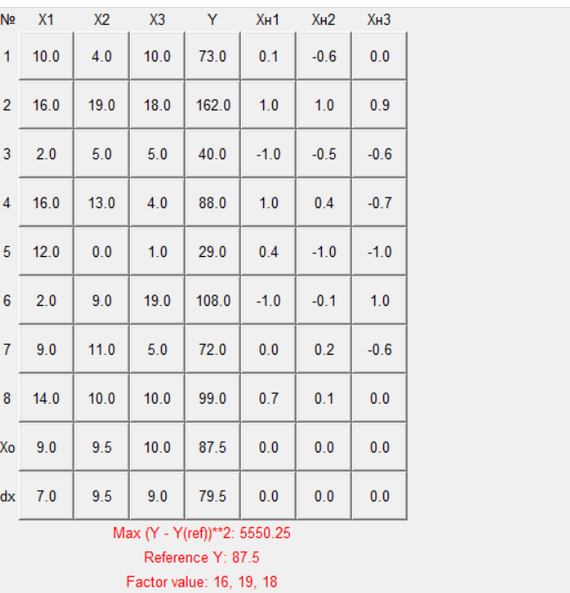

**Відповіді на контрольні питання:**

1. З чого складається план експерименту?

Сукупність усіх точок плану - векторів ***Xi*** (для *i* = 1, 2, . . . , *N)* утворює **план експерименту**. Таким чином, план експерименту описується матрицею, яка містить *N* рядків і *K* стовбців. Кожен рядок матриці означає точку плану експерименту, а стовпчик – фактор експерименту.

1. Що називається спектром плану?

Сукупність усіх точок плану, що відрізняються рівнем хоча б одного фактора (різних строк матриці планування), називається **спектром плану.**

1. Чим відрізняються активні та пасивні експерименти?

В пасивному експерименті існують контрольовані, але некеровані вхідні параметри – ми не маємо можливості втручатись в хід проведення експерименту, і виступаємо в ролі пасивного користувача. В активному – існують керовані і контрольовані вхідні параметри – ми самі являємось адміністраторами нашої системи.

Факторний простір - простір, координати якого відповідають розглянутим факторам.

1. Чим характеризується об’єкт досліджень? Дайте визначення факторному простору.

Об’єкт досліджень розглядається як «чорний ящик». Аналізуються деякі властивості та якості, які можуть описуватися числовими значеннями. Вектор *Х*1…*ХK*представляє собою групу контрольованих та керованих величин, котрі можуть змінюватись необхідним чином при проведенні експерименту, Цю групу характеристик *Х*1…*ХK* також називають **факторами** або керованими впливами.

**Висновок:** Упродовж виконання лабораторної роботи я вивчив основні поняття, визначення, принципи теорії планування експерименту, закріпив отримані знання практичним їх використанням при написанні програми, що реалізує завдання за варіантом. При виконанні роботи проблем не виникло.